28 мая в Доме детства и юношества проведена творческая встреча
обучающихся, педагогов и родителей, были подведены итоги работы
за 2015 – 2016 учебный год

Царство творчества детей

Ведущие:
Галина Геннадьевна Разгуляева, директор
Елена Александровна Кудряшова, заместитель директора

Василиса – Агафонова Анастасия
Федот – Рагузин Владимир
_____________________________________________

Звучат слова на фоне музыки

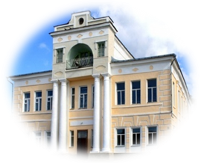
Есть дом необычный, в нём детство живёт.
Как в сказке живёт, поживает.
И каждый ребёнок себя в нем найдет
И всякий там радость познает.
Творит чудеса этот сказочный дом.
Талантам в жизнь дверь открывает.
И центром вселенной является он.
Сердца он собой согревает.
Есть дом необычный, в нём детство живёт.
Ростком в пышный цвет прорастает.
Танцует, рисует и песни поёт, любить этот мир научает.

Входят под музыку Василиса и Федот

Федот: Василиса, вновь беда – Царица пожаловала к нам сюда!
Приказала нам устроить праздник, а не то-секир-башка!

Василиса: Отстаешь, Федот – стрелец, Царица нынче – молодец:
Позаботилась про праздник. Сама избегалась в конец.
Да ты глянь в окно, Федот, что творится у ворот.
Ты с царицей прокалякал, а народ давно нас ждёт.

Федот: Вот так радость! Вот делы! Столько много детворы
В нашем царстве – государстве не видал, до сей поры!

Василиса: Добрый день, мои друзья! Вы собрались здесь не зря –
Нынче в нашем государстве праздник счастья и добра!

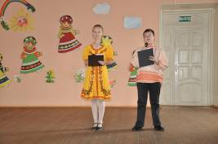
Федот: Поспеши, да не робей –
День открытых, чай, дверей
Только раз во всём году, головой клянусь – не вру!

Василиса: Федя, стой, не тарахти.
Лучше с честью пригласи
Царицу- матушку к народу, да покрепче попроси!

Федот: Ой, и в правду! Господа! Поприветствуем царицу!
Энтим царством – государством с честью правит ведь она!

Слово предоставляется Галине Геннадьевне Разгуляевой – царице, директору Дома детства и юношества.
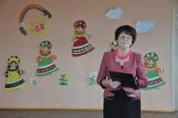
Галина Геннадьевна Разгуляева:

Дом Детства и юношества – одно из старейших учреждений Костромской области. В мае 2016 году исполнилось 97 лет.
В Доме детства и юношества работает 40 педагогических работников, из них: 11основных, совместителей - 29.

В настоящее время Дом детства и юношества - многопрофильное образовательное учреждение дополнительного образования, обслуживающее 1367 детей и подростков в возрасте от 5 до 18 лет. Работают 48 объединений по направленностям образовательной деятельности:
- художественной - 30 объединений;
- технической- 2;
- физкультурно-спортивной -6;
- социально – педагогической-5;
- туристко- краеведческой- 1;
- естественнонаучной - 4 объединения.
В образовательной организации главной задачей является качество дополнительного образования детей.
Педагогами проводятся мониторинги образовательной деятельности: по выполнению общеобразовательных программ, по сохранению контингента, по участию объединений и детей в конкурсах разного уровня.
Две общеобразовательных программы занесены в региональный электронный банк программ по дополнительному образованию детей:
- «Народные ремёсла», п.д.о. Павлова Л.Б.,
- « Шёлковое очарование» п.д.о. Груздева Е.В.
В этом учебном году на региональную экспертизу представлены программы:
- мастерской «Умелые руки», п.д.о. Волкова Н.В.,
- «Экология и мы», п.д.о. Алимова Г.В.,
- «Волшебная палитра», п.д.о. Суслова Н.О.
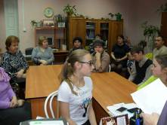

В этом учебном году начали работу два Совета учреждения - совет ДДиЮ и родительский Совет.
Хочется поблагодарить членов Советов за помощь в работе, участие в мероприятиях и сотрудничество в решении проблем дополнительного образования детей.

По итогам 2015 года, по решению департамента образования и науки Костромской области, Дом детства и юношества занесён в Национальный реестр «Ведущие образовательные учреждения России- 2015».
Два учебных года (2014-2015 и 2015- 2016 учебный год) учреждение являлось региональной площадкой по теме «Модель оценки качества дополнительного образования детей».
Активное участие в мониторинговых исследованиях обучающихся, педагогов, родителей, чёткая, слаженная работа педагогов под руководством Кудряшовой Е.А., зам директора по УВР, руководителя площадки, были достойно оценены Костромским областным институтом развития.
Наш Дом детства и юношества получил высокий рейтинг на региональном уровне. А в апреле 2016 года, в числе 4-х учреждений дополнительного образования Костромской области получил статус федеральной инновационной площадки по теме: «Региональная модель оценки качества дополнительного образования детей» в период 2016- 2018 годов.
Это возлагает на коллектив ДДиЮ большую ответственность и представление своего опыта работы на федеральном уровне.
Благодаря совместной работе детей, педагогов и родителей, я уверена, что мы справимся с порученным делом.

Для сотен галичских мальчишек и девчонок настоящей планетой творчества стал хореографический ансамбль «Искорка» Дома детства и юношества.
В 2015 году этот известный в городе детский коллектив отметил свой 50 – летний юбилей!
Редкое образовательное учреждение дополнительного образования имеет объединение детей с такой богатой историей. Это художественный коллектив со своей школой и обычаями, в котором проходят обучение дети в возрасте от 5 до 18 лет.
В работе рассматривается история становления, развития и современное состояние Образцового детского художественного коллектива ансамбля танца «Искорка».
Даётся характеристика творчества коллектива, выявляются направления современного репертуара ансамбля, рассказывается о преемственности поколений, традициях коллектива и его творческих достижениях.
Работают с детским образцовым хореографическим коллективом – ансамблем «Искорка» Н.В.Синёва, Л.В.Михайловская, И.А.Забалуева, Н.П. Оборотова, М.П.Войцеховская, О.Ю.Михайлова.
Хореографический ансамбль «Искорка» - победитель и призёр Межрегионального фестиваля – конкурса народного творчества «Голоса России», Дипломант, лауреат Межрегионального фестиваля национальных культур «Наш Дом – Кострома».

В нашем царстве творчества дети не только поют, танцуют, рисуют, но и изучают правила дорожного движения.

Учатся оказывать первую медицинскую помощь пострадавшим в объединении «Санпост».
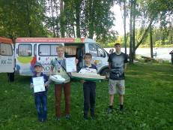
Моделировать простейшие модели самолётов и кораблей в объединении «Авиа и Судомоделирование».
Учатся играть в шахматы.
Развитие творческих способностей детей и подростков - важная задача учреждений дополнительного образования, указано в Концепции дополнительного образования. Эта задача решается через объединения художественной направленности.

Вокальная студия «Взлёт» создана в 2000 году.
Работает под руководством опытного педагога дополнительного образования Стасевич Светланы Евгеньевны на базе МОУ СОШ №2. На протяжении этих лет студия радует своими выступлениями. В репертуаре ансамбля эстрадные, детские и народные песни. Юные солисты достойно представляют наш город на региональных смотрах и конкурсах: победители регионального конкурса «От юбилея области к юбилею Победы», участники регионального конкурса «Вифлеемская звезда».
В августе 2015 года вокальная студия «Взлёт» принимает активное участие во Всероссийском фестивале детско-юношеского творчества «Таланты и поклонники», проводимым Центральным Советом общероссийской общественной организации «Всероссийское добровольное пожарное общество», в городе Перми. Дипломы и памятные подарки каждому участнику, Кубок «За артистизм» и Кубок «За пропаганду безопасности».

Более 10 лет работает в ДДиЮ мастерская «Умелые руки», руководитель Волкова Н.В.
В объединении ребята получают умения и навыки мастерства по бисероплетению, лоскутной технике, выпиливанию и выжиганию по дереву, изготовлению кукол, сувениров, изделий из бросовых материалов.
Мастерская пользуется большой популярностью, в ней занимаются 140 мальчиков и девочек.
Нина Викторовна работает на результативность, поэтому её обучающиеся - активные участники смотров и конкурсов, имеют награды не только муниципального и регионального уровней, но и всероссийского значения.
Проект Румянцева Никиты получил 1 место на Всероссийском конкурсе творческих и исследовательских работ «Пре - образование». В этом учебном году высокую оценку на региональных конкурсах получили работы Поляковой Юлии, Стулова Алексея, Шигиной Виктории, Метёлкиной Вероники.

В объединение «Домисолька», руководитель Сунцова Т.Е., подростки обучаются сочинению музыкальных произведений, исполнению их на фортепьяно. Татьяна Евгеньевна – талантливый руководитель. У неё собственно сочинённых более 20 произведений. Педагог прививает детям любовь к музыке, развивает творческие способности, растит будущих композиторов.

«РИФ» - особая держава!
В своем деле – пионер!
В разных конкурсах, проектах
и тимуровских делах,
Цепь традиций, сохраняя,
не боится за размах.

В жизни столько серых будней,
в «Рифе» будет хорошо!
Здесь меня поймут, научат,
осознаешь сам себя.
И почувствуешь ты силу –
Ведь вокруг тебя – друзья!

Эти слова о детской организации «РИФ» (Романтики, искатели, фантазёры), которая работает на базе ДДиЮ хранителя традиций в развитии детского движения.
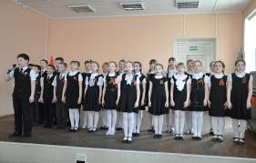
Вокальное объединение «Апельсин» работает на базе начальной школы №7, руководитель- Ильина Н.Н. Вокалисты выступают на праздниках и концертах в ДДиЮ, школе №7, детских садах.
Объединение «Апельсин» и Тютиков Ярослав, солист ансамбля, отмечены дипломами на смотре - конкурсе в ДДиЮ «Звёздный дождь».

Студией «Народные ремёсла» руководит опытный педагог, мастер своего дела Павлова Л.Б.
В студии дети обучаются мастерству изготовления изделий из глины, бересты. Если вы посетите кабинет народных ремёсел, то увидите выставку изделий, изготовленных руками детей. Чего там только нет. Панно, самовары, вазы, игрушки, сувениры, рыбки нашего Галичского озера и даже фотография здания ДДиЮ, изготовленная из глины.
Обучающиеся студии- победители и призёры муниципальных и региональных конкурсов и выставок.

Федот: Что услышали? При вас отдала царица вот такой указ:
«Всех на праздник пригласить, рассмешить и удивить,
Все, что можно – показать, интересно рассказать.
Есть сомненье – убедить и прилежных наградить!»

Василиса: Дождались! Давно пора в пляс пуститься, детвора!
День открытых, чай, дверей в царстве творчества детей!
Усидит ли кто на месте? Да вы что? Пора плясать и артистов приглашать!

Федот: встречайте образцовый детский коллектив хореографический ансамбль «Искорка»
танец «Русская плясовая»
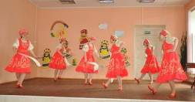
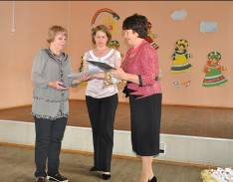

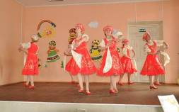

Награждение
Синёва Н. В. и Михайловская Л. В.,
педагоги дополнительного образования,
руководители хореографического ансамбля «Искорка»

Федот: Где веселье, шутки, смех? Где всегда вас ждет успех?
В нашей сказочной стране, самой лучшей на Земле!
Что же это за страна? Где находится она?
Это мир больших друзей- царство творчества детей!

Василиса: Всех талантливых сестриц, Рукодельниц – мастериц,
И танцоров, и певцов, волонтёров и чтецов Ежедневно. Каждый час
В царстве творчества ждут вас!
Приходи скорей, дружок. Ждет тебя давно кружок!

Федот: Если хочешь круглый год мастерить среди друзей,
То тебя, дружочек, ждет Царство творчества детей.
Всякий маленький талант здесь у нас не пропадет:
Живописец, музыкант в мастера перерастет.

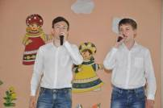
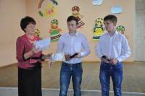
Василиса: Не верите? Да сами посмотрите, какие таланты живут в нашем сказочном царстве! Встречайте – солисты вокальной студии «Взлет» (руководитель С.Е. Стасевич) Сокольский Александр и Марцынчак Павел

Песня
«Детство уходит»

Федот: В нашем городе дом есть, и чудес в нем не счесть.
В сундучках хранится бисер! Дети из него плетут.
И поделки, сувениры чудные там создают.
И чего там только нет: деревца, цветы, корзинки всё из бисера, представь.

Василиса: Дети все там молодцы! И ребята – удальцы!
Каждый пилит и строгает и по дереву всё выжигает.
Вот под овощи дощечка, вот вам хлебница, а там есть подсвечники под свечки,
Есть подставочки к цветам.
Деревянные изделия очень ценятся сейчас. Ослепительно! Красиво! Это просто высший класс!

Федот: На сцену приглашается директор ДДиЮ Г.Г. Разгуляева (небольшой рассказ о мастерской «Умелые руки», руководитель Волкова Н. В., награждение детей и педагога)
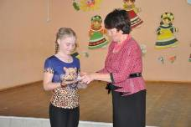
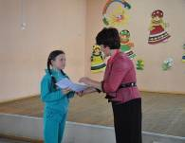
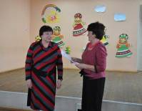
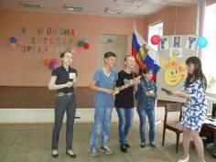
Василиса: «РИФ» - особая держава! В своем деле – пионер!
В разных конкурсах, проектах и тимуровских делах, цепь традиций, сохраняя, не боится за размах.

Федот: В жизни столько серых будней, в «Рифе» будет хорошо!
Здесь меня поймут, научат, осознаешь сам себя.
И почувствуешь ты силу – Ведь вокруг тебя – друзья!

Василиса: В нашем доме раздается: «Тру-ля-ля» да «тра-та-та»!
Детям весело живется, музыка звучит всегда.
Есть у нас и пианисты - классные они артисты.

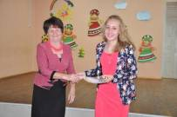
Федот: На сцену приглашается победитель творческого фестиваля «Звездный дождь» Смирнова Виктория.
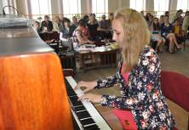
В ее исполнении прозвучит произведение собственного сочинения
«Волшебный сон»

Награждение победителей творческого фестиваля «Звездный дождь»

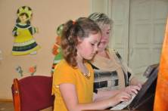
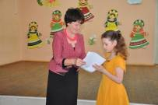

Садовская Карина –
«Вальс цветов»

Федот: В нашем царстве творчества дети не только поют, танцуют, рисуют, но и изучают правила дорожного движения.
Учатся оказывать первую медицинскую помощь пострадавшим.
Моделировать простейшие модели самолётов и кораблей.
Учатся играть в шахматы.

Василиса: Ну, увлекся ты, Федот, в пляску просится народ.
Малыши из «Искорки» выбиваются вперед.

Встречайте победителя творческого фестиваля «Звездный дождь» Цветкову Марию танец «Арлекино».
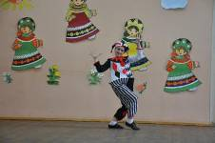
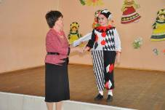

Награждение

Федот: Веселые дни, как веселые нотки, прозрачно-хрустальные звонкие дни!
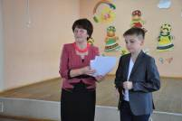
Веселые дни, как веселые нотки, и радость, и песню нам дарят они!

Василиса: Встречайте победителя фестиваля «Звездный дождь», солиста объединения «Апельсин» - Ярослава Тютикова, руководитель Наталья Николаевна Ильина.

Федот: Мастера не любят скуки, приложить умеют руки.
Лепим мы горшки, да кружки, миски, разные игрушки.
Мы плетем корзинки, лапти и шкатулки из соломки, и кашпо из бересты.

Василиса: В нашем царстве дети квиллинг изучают и поделки выполняют
Познают природу-мать, ее надо сохранять.
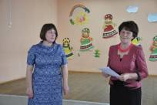
Аппликации наклеют, тут и заяц и осёл, и цветочек аленький.
Кто увидит. То поверит, что цветок живой расцвел.

Василиса: Мы вновь приглашаем к нам Галину Геннадьевну.
(рассказ об объединении «Магия бумажных лент», руководитель Кириллова Т.В.)
Награждение

Федот: Есть у нас бесценный клад – и здесь не может быть двух мнений
Это наши воспитанники!

Василиса: Слово предоставляется заместителю директора Е.А. Кудряшовой
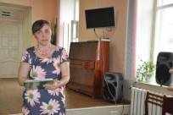

Елена Александровна Кудряшова:

Рассказывает о конкурсе «Воспитанник года 2016».
Награждает победителей и призёров номинации «Интеллектуал» - обучающиеся 10-11 лет.
Победитель – Шигина Виктория, обучающаяся мастерской «Умелые руки»
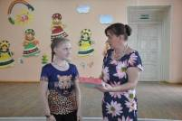
2 место – Кудрявцева Дарья, обучающаяся хореографического ансамбля «Искорка»
3 место – Колышева Полина, обучающаяся объединения «Магия бумажных лент».
Вручается Диплом и приз
Шигиной Виктории

Номинация «Мы - молодёжь 21 века», возрастная категория 12-14 лет:
1 место – Павлова Елизавета, обучающаяся хореографического ансамбля «Искорка»
2 место – Катышева Ирина, обучающаяся хореографического ансамбля «Искорка»
3 место – Ткачук Полина, обучающаяся хореографического ансамбля «Искорка»
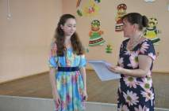
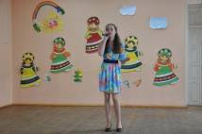

Выступление и награждение
победителей и призёров номинации
«Мы - молодёжь 21 века», возрастная категория
12-14 лет:
Павлова Елизавета.
Катышева Ирина
Ткачук Полина

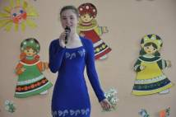
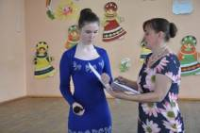

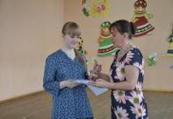
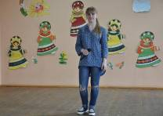

Елена Александровна Кудряшова:
Слова благодарности родителям воспитанников о понимании, о взаимоподдержки и сотрудничестве с Домом детства и юношества. Семья моя – мое богатство,

Любовь защита, нежность, братство.
Здесь ценят нежность и уют,
Здесь никогда не предают.

Все вместе праздники встречают,
Да и по будням не скучают.
И твердо знаю я, друзья,
Что в жизни главное – семья.

Танец «Золотые ворота»
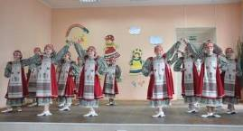
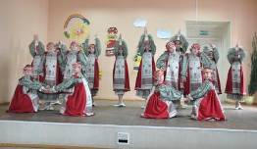

Федот: Да уж что тут говорить, тех, кто любит мастерить,
Мыслить, думать и мечтать, сшить обнову и связать, стать с компьютером на «ты».

Василиса: Написать свои стихи и на сцене станцевать.
Всех готовы мы принять в Царство творчества детей!
Приходи к нам поскорей!

Федот: Каждый день у нас царят шутки, танцы, громкий смех –
В Царстве творчества ребят всем сопутствует успех!

Василиса: Не стесняйся, заходи, приводи своих друзей!
Ждут давно тебя кружки в Царстве творчества детей.
Галина Геннадьевна Разгуляева:
Работа в объединениях не только творческое развитие, но и в дальнейшем выбор будущей профессии.
Подведены результаты учебного года. На творческой встрече прозвучали песни, стихи, танцы, в исполнении воспитанников Дома детства и юношества.
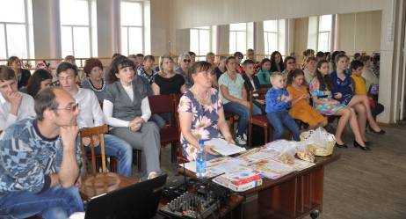

Самым активным обучающимся вручены награды за участие в конкурсах и активную работу в образовательном процессе.
Дом детства и юношества благодарит родителей воспитанников за понимание и поддержку творческого развития детей и подростков.

Слова благодарности магазину «Десяточка», заведующей Сардык Н.Ю. за спонсорскую помощь в проведении праздника.

